Ishikawa / 5 M et AMDEC : des outils qualité complémentaires

Qu’est-ce que le diagramme 5M ou Ishikawa ?

Inventé par l’ingénieur japonais Kaoru Ishikawa (1915-1989), le diagramme d’ISHIKAWA est une méthode de brainstorming qui sert à rechercher et à représenter les différentes causes d’un problème, d’un effet dans le cas de l’AMDEC.
Le diagramme d’Ishikawa est particulièrement bien adapté à la gestion des risques. Le schéma visuel obtenu lui vaut d’autres appellations comme : arête de poisson, diagramme de causes à effet, diagramme des 5M.
C’est un des outils de la qualité, du lean, de la gestion de projet, etc.
Partant de l’effet identifié, le brainstorming est conduit autour de 5 catégories de causes qui commencent toutes par la lettre M :
- Milieu : poste de travail, l’organisation physique
- Méthodes : les procédures, les flux d’information…
- Moyens/Matériels : les équipements, machines, outillages, pièces de rechange
- Main d’œuvre : les ressources humaines, les qualifications du personnel, la santé.
- Matière : les différents consommables utilisés, matières premières…
On ajoute parfois des catégories supplémentaires si cela est pertinent :
- Mesures : moyens de contrôle, de mesure
- Management : méthodes et style d’encadrement, délégation,
- Moyens financiers : budget alloué, coûts.

A quoi sert le diagramme 5M ou Ishikawa ?

Le diagramme 5M permet d’animer efficacement et rapidement un groupe de travail pour rechercher et analyser les causes d’un problème, et définir un plan d’actions.
Cet outil qualité utilise une représentation graphique facile à comprendre et à communiquer pour structurer le lien entre les causes et les défauts, donc pour notre AMDEC : défauts potentiels, non-conformité, défaillance…

Ishikawa / 5M au service de l’AMDEC

En cours de séance AMDEC, par exemple pour chaque « mode de défaillance », la méthode d’Ishikawa permet de rechercher l’ensemble des «causes racines», c’est-à-dire des causes techniques élémentaires.
Vient ensuite la phase de discernement où après vérification, seules les causes pertinentes sont retenues.
Avec Robust Manufacturing Suite, le diagramme d’Ishikawa est un outil intégré au logiciel, que l’on peut appeler à tout moment depuis la colonne « Causes » , en cliquant sur le bouton .
Pas besoin de sortir le paperboard, le logiciel permet de saisir en live les résultats de la séance de brainstorming, de façon connectée au reste de l’étude.
Dès que les branches du diagramme Ishikawa sont renseignées, on coche les causes que l’on veut réinjecter dans le tableau AMDEC pour poursuivre l’étude et la planification des actions à mener pour résoudre chacune de ses causes.

Exemple de diagramme 5M / Ishikawa dans une étude AMDEC

Pour construire votre diagramme Ishikawa sur un « état de surface non conforme », le groupe de travail réfléchit aux 5 familles et précise la ou les causes potentielles :
- Milieu : poste de travail mal éclairé, tremblement de terre
- Méthode : poste de travail non rangé, non nettoyé
- Moyens/Matériels: matrice d’estampage abimée
- Main d’œuvre :opérateur non formé
- Matière : rien d’identifié

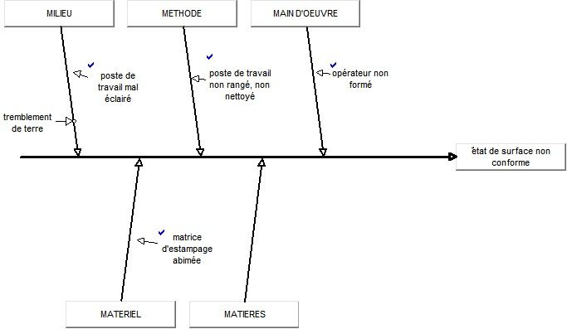
Lorsque le brainstorming est terminé, l’animateur réinjecte chaque cause dans le tableau AMDEC en face du défaut potentiel analysé:
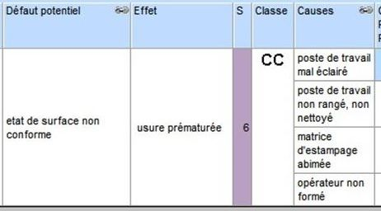
Le diagramme Ishikawa permet ainsi de rendre plus vivante et efficace la phase de recherche causes-effet de votre étude AMDEC.

Evolution de l’ishikawa : 5M, 6M ou 7M ?

Au départ limité à 5M, la flexibilité et la praticité de ce diagramme d’Ishikawa fait qu’il est de plus en plus fréquemment étendu aux entreprises de service qui passent à un “diagramme des 7M”, avec l’objectif inchangé de permettre une visualisation des causes de problèmes qu’il convient de traiter prioritairement. Le logiciel s’adapte bien sûr “au vol” à vos besoins. Dans le cas des AMDEC, on reste souvent sur un diagramme 5M ou 6M.

